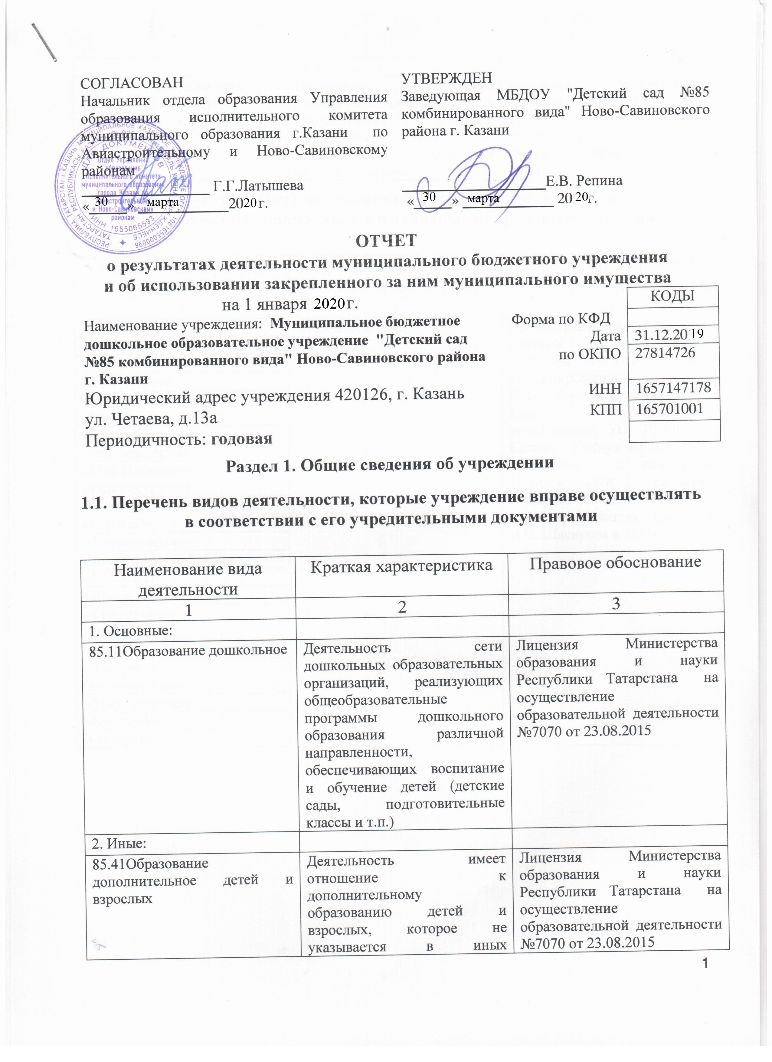

86.90.9 Деятельность в области медицины, не включенная в другие группировки | Первичная доврачебная медико-санитарная помощь в амбулаторных условиях, вакцинация, медицинский массаж, неотложная медицинская помощь | Лицензия Министерства здравоохранения Республики Татарстана на осуществление медицинской деятельности ЛО-16-01-005554 от 29.11.2016

1.2. Перечень услуг (работ), оказываемых потребителям за плату в случаях, предусмотренных нормативными правовыми (правовыми) актами
Наименование услуги (работы) | Потребитель (физическое или юридическое лицо) | Нормативный правовой (правовой) акт
1 | 2 | 3
«Хоккей» | Физическое лицо | Прейскурант цен на оказание платных услуг МБДОУ «Детский сад №85 комбинированного вида» Ново-Савиновского района г. Казани, утвержденное начальником УО ИКМО г. Казани Хадиуллиным И.Г., согласован с комитетом экономического развития Аппарата ИКМО г. Казани в лице председателя комитета И.С. Шакирова в 2015г.
«Фигурное катание» | Физическое лицо
«Дзюдо» | Физическое лицо
«Топотушки» | Физическое лицо
«Вокальная студия «Родничок» | Физическое лицо
«Психологическое сопровождение» | Физическое лицо
«Мой Психолог» (индивидуально) | Физическое лицо
«Здоровейка (кислородный коктейль)» | Физическое лицо
«Хореография» | Физическое лицо
«Веселый английский» | Физическое лицо
«Шахматы» | Физическое лицо
«Веселый компьютер» | Физическое лицо
«Грамотейка» | Физическое лицо
«Речецветик» | Физическое лицо
«Экият» | Физическое лицо
«Татарча бел» (индивидуально) | Физическое лицо
«Мир сенсорика» | Физическое лицо
«Букварик» | Физическое лицо
«Акварелька» | Физическое лицо
“Футбол(совместно с Рубином) | Физическое лицо | Прейскурант цен на оказание платных услуг МБДОУ «Детский сад №85 комбинированного вида» Ново-Савиновского района г. Казани, утвержденное начальником УО ИКМО г. Казани Хидиятовым И.Р., согласован с комитетом экономического развития Аппарата ИКМО г. Казани в лице председателя комитета А.Д.Валиахметовым в 2019г.
“Футбол” | Физическое лицо
Индивидуальное занятие с тренером по хоккею | Физическое лицо
Логомассаж | Физическое лицо
Индивидуальное занятие с логопедом | Физическое лицо
ЛФК | Физическое лицо
Борьба | Физическое лицо
«Юный роллер» | Физическое лицо
Хоккей на траве | Физическое лицо
Ритмика | Физическое лицо

1.3. Перечень разрешительных документов, на основании которых учреждение осуществляет деятельность

Наименование документа | Номер и дата выдачи |  | Срок действия
1 | 2 |  | 3
Свидетельство о государственной регистрации юридического лица | Регистрационный номер №1141690073920 от 13.10.2014  серия 16 №007082409
Приказ об открытии детских садов-новостроек | №653 от 10.09.2014
Устав МБДОУ «Детский сад № 85 комбинированного вида» Ново-Савиновского района г.Казани | Утвержден приказом Комитета земельных и имущественных отношений ИКМО г.Казани от 26.09.2014 № 1454/КЗИО-ПК, в лице председателя Комитета  И.Т. Фаттахова
Лицензия Министерства образования и науки Республики Татарстана на осуществление образовательной деятельности | №7070 от 23.08.2015 |  | бессрочно
Лицензия Министерства здравоохранения Республики Татарстана на осуществление медицинской деятельности | №ЛО-16-01-005554 от 29.11.2016 |  | бессрочно
Договор оперативного управления | №1/27 от 28.04.2015 |  | До 28.04.2020
Свидетельство о государственной регистрации права на земельный участок | Свидетельство о государственной регистрации права от 09.07.2015 серия АА №392520
Свидетельство о государственной регистрации права на здание детского сада | Свидетельство о государственной регистрации права от 27.05.2015 серия АА №123369

1.4. Сведения о сотрудниках учреждения
N п/п | Наименование показателя | Численность сотрудников |  | Уровень профессионального образования (квалификации) сотрудников* |  | Причины изменения количества штатных единиц
N п/п | Наименование показателя | на начало отчетного периода | на конец отчетного периода | на начало отчетного периода | на конец отчетного периода | Причины изменения количества штатных единиц
1 | 2 | 3 | 4 | 5 | 6 | 7
1. | Штатная численность | 67,04 | 67,04 | X | X | -
2. | Фактическая численность | 54 | 53 | 1-23,  2-0,  3- 31,  4- 0,  5-0 | 1-26,  2-0,  3- 27,  4- 0,  5-0 | -
______________________________
* Уровень профессионального образования (квалификации) сотрудников: высшее - 1, неполное высшее - 2, среднее профессиональное - 3, начальное профессиональное - 4, среднее (полное) общее - 5, основное общее - 6, не имеют основного общего - 7, ученая степень (кандидат наук - 8, доктор наук - 9).

1.5. Средняя заработная плата сотрудников учреждения

Наименование показателя | Размер средней заработной платы, руб
1 | 2
За 2017 год | 21338,63
За 2018 год | 24778,12
За отчетный 2019 год | 27782.59

Раздел 2. Результат деятельности учреждения

2.1. Сведения об исполнении муниципального задания на оказание муниципальных услуг (выполнение работ) - выполнено в полном объеме (100%)

2.2. Сведения об осуществлении деятельности, связанной с выполнением работ или оказанием услуг, в соответствии с обязательствами перед страховщиком по обязательному социальному страхованию - деятельность не осуществлялась

2.3. Сведения о балансовой (остаточной) стоимости нефинансовых активов, дебиторской и кредиторской задолженности

Наименование показателя | Значение показателя |  |  |  | Примечание
Наименование показателя | на начало отчетного периода | на конец отчетного периода | динамика изменения  (гр. 3 - гр. 2) | % изменения | Примечание
1 | 2 | 3 | 4 | 5 | 6
Балансовая (остаточная) стоимость нефинансовых активов учреждения, руб | 101454158,20 | 101584847,12 | +130688,96 | 0.13
Общая сумма выставленных требований в возмещение ущерба по недостачам и хищениям материальных ценностей, денежных средств, а также от порчи материальных ценностей, руб
Справочно:
Суммы недостач, взысканные с виновных лиц, руб
Суммы недостач, списанные за счет учреждения, руб
Сумма дебиторской задолженности, руб | 137353,10 | 7113,10 | -130240 | 5,17% | ком.услуги
в том числе: нереальная к взысканию дебиторская задолженность, руб
Сумма кредиторской задолженности, руб | 328386,28 | 284045,79 | -44340,49 | 86,5% | ком.услуги
в том числе:  просроченная кредиторская задолженность, руб | 0
Итоговая сумма актива баланса, руб | 162297960,.24 | 160822611,60 | -1475348,60 | 99%

2.4. Изменение цен (тарифов) на платные услуги (работы), оказываемые потребителям в течение отчетного периода

Наименование услуги  (работы) | Квартал
Наименование услуги  (работы) | I | II |  | III |  | IV
Наименование услуги  (работы) | цена (тариф) | цена (тариф) | % изменения  (гр. 3:гр. 2 х 100) | цена (тариф) | % изменения  (гр. 5:гр. 3 х 100) | цена (тариф) | % изменения  (гр. 7:гр. 5 х 100)
1 | 2 | 3 | 4 | 5 | 6 | 7 | 8
«Хоккей» | 1000 | 1000 | 0 | 1000 | 0 | 1000 | 0
«Фигурное катание» | 1000 | 1000 | 0 | 1000 | 0 | 1000 | 0
«Дзюдо» | 1500 | 1500 | 0 | 1500 | 0 | 1500 | 0
«Топотушки» | 400 | 400 | 0 | 400 | 0 | 400 | 0
«Вокальная студия «Родничок» | 900 | 900 | 0 | 900 | 0 | 900 | 0
«Психологическое сопровождение» | 300 | 300 | 0 | 300 | 0 | 300 | 0
«Мой Психолог» (индивидуально) | 175 | 175 | 0 | 175 | 0 | 175 | 0
«Здоровейка (кислородный коктейль)» | 600 | 600 | 0 | 600 | 0 | 600 | 0
«Хореография» | 900 | 900 | 0 | 900 | 0 | 900 | 0
«Веселый английский» | 900 | 900 | 0 | 900 | 0 | 900 | 0
«Шахматы» | 600 | 600 | 0 | 600 | 0 | 600 | 0
«Веселый компьютер» | 700 | 700 | 0 | 700 | 0 | 700 | 0
«Грамотейка» | 500 | 500 | 0 | 500 | 0 | 500 | 0
«Речецветик» | 500 | 500 | 0 | 500 | 0 | 500 | 0
«Экият» | 300 | 300 | 0 | 300 | 0 | 300 | 0
«Татарча бел» (индивидуально) | 100 | 100 | 0 | 100 | 0 | 100 | 0
«Мир сенсорика» | 700 | 700 | 0 | 700 | 0 | 700 | 0
«Букварик» | 700 | 700 | 0 | 700 | 0 | 700 | 0
«Акварелька» | 600 | 600 | 0 | 600 | 0 | 600 | 0
“Футбол(совместно с Рубином) | - | 200 | 100 | 200 | 0 | 200 | 0
“Футбол” | - | 1000 | 100 | 1000 | 0 | 1000 | 0
Индивидуальное занятие с тренером по хоккею | - | 200 | 100 | 200 | 0 | 200 | 0
Логомассаж | - | 300 | 100 | 300 | 0 | 300 | 0
Индивидуальное занятие с логопедом | - | 300 | 100 | 300 | 0 | 300 | 0
ЛФК | - | 600 | 100 | 600 | 0 | 600 | 0
Борьба | - | 1500 | 100 | 1500 | 0 | 1500 | 0
«Юный роллер» | - | 1000 | 100 | 1000 | 0 | 1000 | 0
Хоккей на траве | - | 1000 | 100 | 1000 | 0 | 1000 | 0
Ритмика | - | 900 | 100 | 900 | 0 | 900 | 0

2.5. Сведения о потребителях и доходах, полученных от оказания платных услуг (выполнения работ)

Вид услуги (работы) | Общее количество потребителей, воспользовавшихся услугами (работами) учреждения (в том числе платными для потребителей) |  |  |  |  |  | Средняя стоимость услуг (работ) для потребителей, руб |  |  |  | Суммы доходов, полученных от оказания платных и частично платных услуг  (выполнения работ), руб
Вид услуги (работы) | бесплатно |  | частично платно |  | полностью платно |  | частично платных |  | полностью платных
Вид услуги (работы) | 2018г. | 2019г. | 2018г. | 2019г. | 2018г. | 2019г. | 2018г. | 2019г. | 2018г. | 2019г. | 2018г. | 2019г.
1 | 2 | 3 | 4 | 5 | 6 | 7 | 8 | 9 | 10 | 11 | 12 | 13
1. Присмотр, уход и питание детей дошкольного возраста | 2 | 2 | 274 | 286 | 0 | 0 | 2888,70 | 2883,78 | 0 | 0 | 9498068,30 | 9897154,46
2.Дополнительные платные услуги | 0 | 0 | 41 | 26 | 145 | 178 | 409,61 | 450,81 | 819,22 | 901,62 | 1219021,31 | 1478682.33

2.6. Сведения о жалобах потребителей

Наименование потребителя | Суть жалобы | Принятые меры
1 | 2 | 3

2.7. Сведения о показателях плана финансово-хозяйственной деятельности
Единица измерения: руб

Наименование показателя | По плану | Фактически  (кассовое исполнение) | Процент исполнения,  % | Примечание
1 | 2 | 3 | 4 | 5
Остаток средств на начало года | X | 729277,56 | X
Поступления, всего | 42237096,86 | 32186123,56 | 76,2 %
в том числе:  субсидии гос задания  из них род.плата  иные цели  доп.обр.услуги | 31394667,34  10660905,82  182523,70  2325779,88 | 20639527,95  9897154,46  170758,82  1478682,33 | 65,7%  92,8%  94,1%  63,6%
Выплаты, всего | 42237096,86 | 31941550,64 | 75,6%
в том числе:  субсидии гос задания  из них род.плата  иные цели  доп.обр.услуги | 31394667,34  10660905,82  182523,70  2325779,88 | 20549429,17  9726866,52  177614,99  1487639,96 | 65,5%  91,2%  97,8%  64,0%
Остаток средств на конец года | X | 973850,48 | X
Справочно:
Объем публичных обязательств, всего
в том числе:

2.8. Объем финансового обеспечения

Объем финансового обеспечения, задания учредителя |  |  | Объем финансового обеспечения в рамках программ, утвержденных в установленном порядке |  |  | Объем финансирования обеспечения деятельности, связанной с выполнением работ и оказанием услуг в соответствии с обязательствами перед страховщиком по обязательному социальному страхованию
2017г | 2018 г. | 2019 г. | 2017г | 2018 г. | 2019 г. | 2017г | 2018 г. | 2019 г.
1 | 2 | 3 | 4 | 5 | 6 | 7 | 8 | 9
26650074,27 | 28017560,51 | 31001520,75 | 495475,31 | 156126,55 | 181523,70 | - | - | -

2.9. Сведения о прибыли учреждения

Сумма прибыли до налогообложения |  |  | Сумма налога на прибыль |  |  | Сумма прибыли после налогообложения
2017г | 2018 г. | 2019 г. | 2017г | 2018 г. | 2019 г. | 2017г | 2018 г. | 2019 г.
1 | 2 | 3 | 4 | 5 | 6 | 7 | 8 | 9
нет | нет | нет | нет | нет | нет | нет | нет | нет

Раздел 3. Сведения об использовании имущества, закрепленного за учреждением

Наименование показателя | На начало отчетного периода | На конец отчетного периода
1 | 2 | 3
Общая балансовая (остаточная) стоимость недвижимого имущества, находящегося у учреждения на праве оперативного управления, руб | 92942557,51 | 92942557,51
Общая балансовая (остаточная) стоимость недвижимого имущества, находящегося у учреждения на праве оперативного управления, и переданного в аренду, руб | 0 | 0
Общая балансовая (остаточная) стоимость недвижимого имущества, находящегося у учреждения на праве оперативного управления, и переданного в безвозмездное пользование, руб | 0 | 0
Общая балансовая (остаточная) стоимость движимого имущества, находящегося у учреждения на праве оперативного управления, руб | 5937259,24 | 6047921,24
Общая балансовая (остаточная) стоимость движимого имущества, находящегося у учреждения на праве оперативного управления, и переданного в аренду, руб | 0 | 0

